DATABASE INTERVIEW QUESTIONS
10 CHỦ ĐỀ CHUYÊN SÂU KIẾN TRÚC TẦNG SÂU & THIẾT KẾ CƠ SỞ DỮ LIỆU THỰC CHIẾN
DANH MỤC CÁC CHỦ ĐỀ VÀ SƠ ĐỒ MINH HỌA TRỰC QUAN THEO TỪNG ĐOẠN Ý
- Câu hỏi 1: Các cấu trúc Index (B-Tree, Hash, Inverted, Bitmap) [Kèm 2 sơ đồ trực quan]
- Câu hỏi 2: Quan hệ Nhiều - Nhiều (N-N) và Bảng trung gian [Kèm sơ đồ Anti-Pattern vs Best Practice]
- Câu hỏi 3: Cơ chế Khóa (SELECT FOR UPDATE, Gap Lock, Deadlock) [Kèm 3 sơ đồ Timeline & Scope]
- Câu hỏi 4: Vấn đề N+1 Query và Giải pháp Batching [Kèm sơ đồ Round-trip latency]
- Câu hỏi 5: Tối ưu Phân trang (LIMIT OFFSET vs Keyset Cursor) [Kèm sơ đồ Disk I/O & B+Tree seek]
- Câu hỏi 6: Lưu trữ Dòng (OLTP) vs Cột (OLAP ClickHouse) [Kèm sơ đồ cấu trúc file vật lý]
- Câu hỏi 7: Buffer Pool, Free/LRU/Flush List & Luồng I/O [Kèm 2 sơ đồ cấu trúc RAM & WAL/Checkpoint]
- Câu hỏi 8: Clustered Index vs Non-Clustered Index [Kèm 2 sơ đồ luồng Bảng con & Whiteboard B+Tree]
- Câu hỏi 9: Các loại Log (Redo, Undo, Binlog) & Two-Phase Commit [Kèm 2 sơ đồ 3 Log & 2PC Crash Recovery]
- Câu hỏi 10: Zero-Downtime Database Migration [Kèm sơ đồ 4 giai đoạn Dual Write & Canary]
Câu hỏi 1: Có bao nhiêu cách đánh Index trong Database? Phân biệt cơ chế và trường hợp sử dụng (B-Tree, Hash, Inverted, Bitmap)?
Trong cơ sở dữ liệu, Index là cấu trúc dữ liệu bổ trợ giúp tăng tốc độ tìm kiếm mà không cần duyệt tuần tự qua từng dòng trên đĩa cứng (tránh Full Table Scan). Dưới đây là 4 cấu trúc Index cốt lõi kèm sơ đồ trực quan:
1. B-Tree / B+Tree Index (Tiêu chuẩn của RDBMS: MySQL, Postgres, Oracle):
- Cấu trúc cây đa phân tự cân bằng. Dữ liệu được sắp xếp tuần tự theo thứ tự từ bé đến lớn.
- Node gốc (Root) và Node trung gian (Internal) chứa các khóa định tuyến (Routing Keys).
- Node lá (Leaf Nodes) chứa dữ liệu hoặc con trỏ trỏ tới dữ liệu thật, và ĐẶC BIỆT được nối với nhau thành một danh sách liên kết kép (Doubly Linked List).
- Điểm mạnh vượt trội: Hỗ trợ cực tốt cho cả tìm kiếm chính xác (=), tìm kiếm khoảng (Range Query: BETWEEN, >, <) và sắp xếp (ORDER BY) nhờ duyệt tuần tự qua liên kết lá.
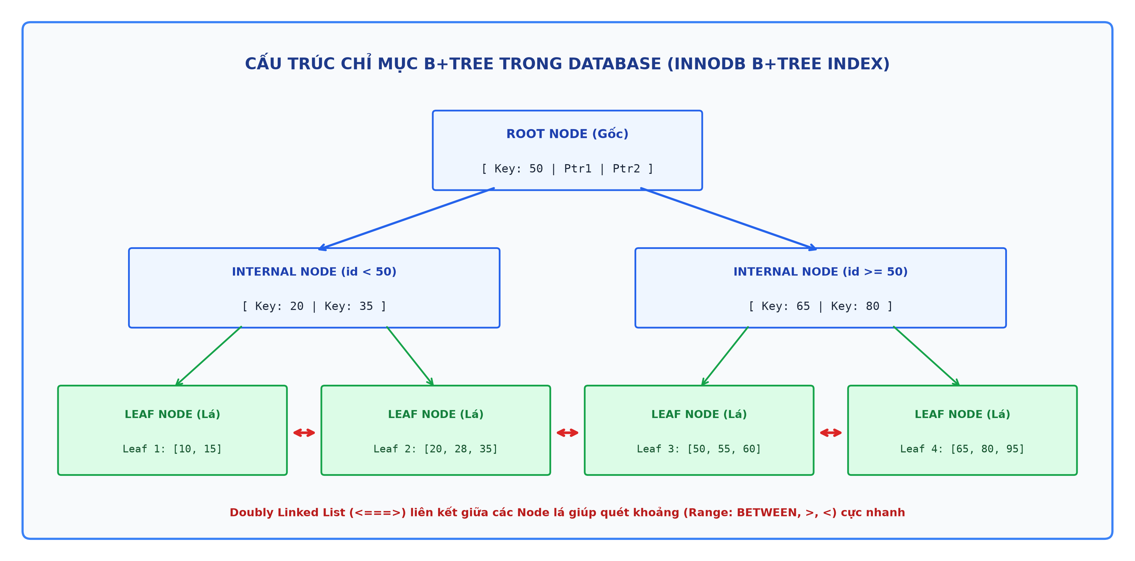
Hình 1.1: Cấu trúc cây B+Tree với Doubly Linked List tại tầng Node lá hỗ trợ quét khoảng siêu tốc
2. Hash Index, Inverted Index và Bitmap Index:
- Hash Index (O(1)): Dùng hàm băm biến giá trị tìm kiếm thành địa chỉ Bucket. Tốc độ tìm chính xác (=) nhanh tuyệt đối, nhưng hoàn toàn không hỗ trợ tìm kiếm khoảng hay sắp xếp.
- Inverted Index (Elasticsearch / Full-Text): Bóc tách từ khóa (Token) và ánh xạ tới danh sách ID tài liệu (Posting List) chứa từ khóa đó. Giúp tìm kiếm văn bản cực nhanh qua phép giao/hợp.
- Bitmap Index (OLAP / Data Warehouse): Biểu diễn dữ liệu bằng ma trận các chuỗi bit 0 và 1. Thích hợp nhất cho các cột có ít giá trị phân biệt (Low Cardinality như Giới tính, Trạng thái, Quốc gia). Cho phép CPU xử lý toán tử Bitwise AND/OR ở tốc độ phần cứng.
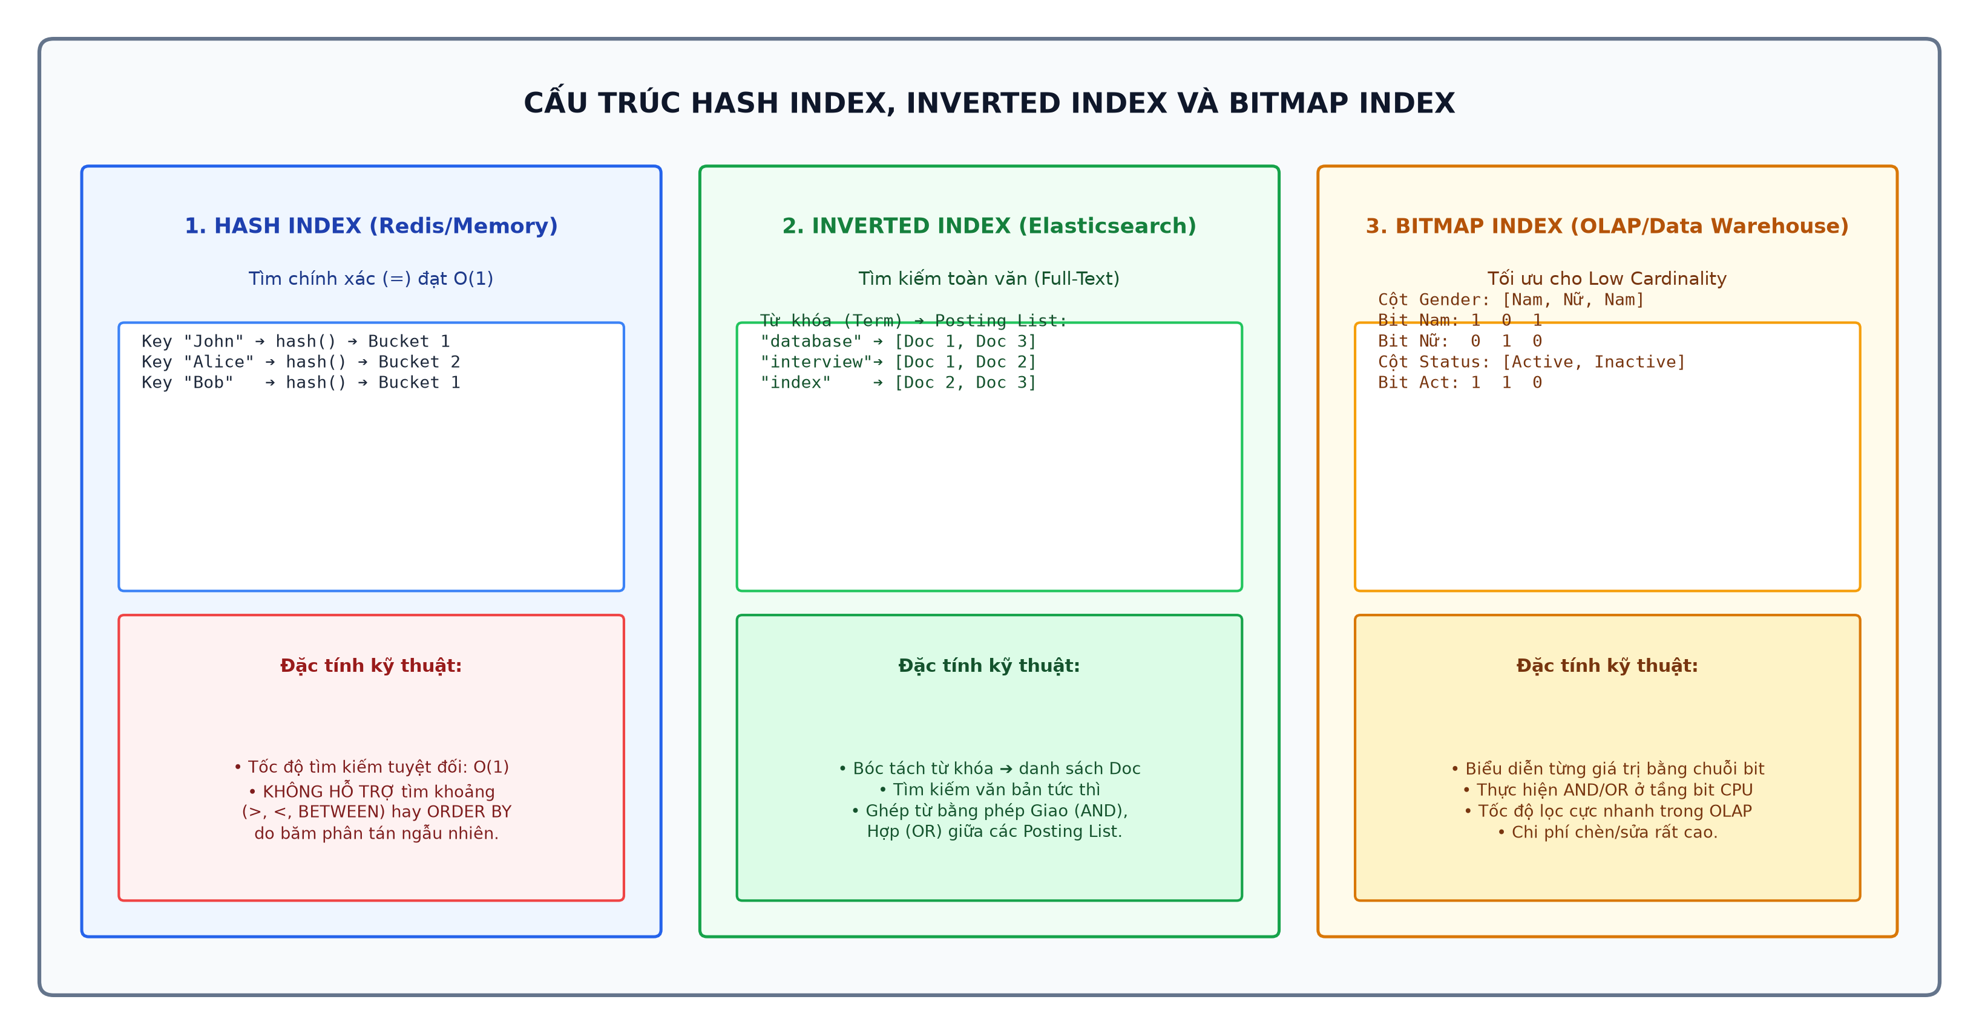
Hình 1.2: So sánh cấu trúc Hash Index (Bucket), Inverted Index (Posting List) và Bitmap Index (Ma trận bit)
3. Bảng so sánh kỹ thuật tổng kết giữa 4 cấu trúc Index:
Tiêu chí | B-Tree / B+Tree | Hash Index | Inverted Index | Bitmap Index
Cấu trúc dữ liệu | Cây tự cân bằng đa phân | Bảng băm (Hash Table) | Danh sách đảo (Posting List) | Mảng chuỗi Bit (0 và 1)
Tìm kiếm chính xác (=) | Tốt: O(log N) | Cực tốt: O(1) | Không tối ưu | Tốt qua phép gộp Bit
Tìm kiếm khoảng (Range) | Rất mạnh (Duyệt lá liên kết) | Hoàn toàn không hỗ trợ | Không hỗ trợ | Không tối ưu
Phù hợp với cột | High/Medium Cardinality | Khóa định danh duy nhất | Đoạn văn bản, chuỗi tự do | Low Cardinality (ít giá trị)
Chi phí ghi / sửa | Trung bình (cần tách/nhập node) | Thấp (tính toán hàm băm) | Cao (phải Tokenize lại) | Rất cao (khóa nguyên khối Bitmap)
Hệ thống áp dụng | MySQL, Postgres, SQL Server | Memory Engine, Redis | Elasticsearch, OpenSearch | Data Warehouse, Oracle OLAP
Câu hỏi 2: Khi nào cần tạo Bảng phụ trong Database? Tại sao quan hệ Nhiều - Nhiều (N-N) bắt buộc phải tách bảng?
Trong thiết kế cơ sở dữ liệu quan hệ, quan hệ Nhiều - Nhiều (Many-to-Many / N-N) ví dụ giữa User và Role là trường hợp kinh điển đòi hỏi phải chuẩn hóa bảng để bảo vệ hiệu năng:
1. Sai lầm kinh điển (Anti-Pattern): Lưu chuỗi phân cách (CSV) trong cùng 1 cột
- Nhiều người lưu `role_ids = '1,2,5'` dạng VARCHAR để tránh phải JOIN bảng.
- Hậu quả: Buộc phải query bằng `WHERE role_ids LIKE '%2%'` ➔ Vô hiệu hóa 100% B-Tree Index, ép Database phải quét toàn bộ bảng (Full Table Scan).
- Sai lệch dữ liệu: Điều kiện `LIKE '%2%'` sẽ vô tình khớp cả role 12, 20, 25 gây bug logic nghiêm trọng.
- Vi phạm 1NF: Không đảm bảo tính nguyên tử, không thể tạo Foreign Key để bảo toàn tính toàn vẹn.
2. Thiết kế chuẩn 3NF: Tách Bảng trung gian (Junction Table)
- Tạo 3 bảng chuẩn: `users`, `roles`, và bảng trung gian `user_roles (user_id, role_id)`.
- Khóa chính hỗn hợp: `PRIMARY KEY (user_id, role_id)` vừa chống trùng, vừa tự động tối ưu truy vấn theo `user_id`.
- Secondary Index ngược chiều: `INDEX (role_id, user_id)` để tìm nhanh tất cả user thuộc một role mà không cần quét bảng.
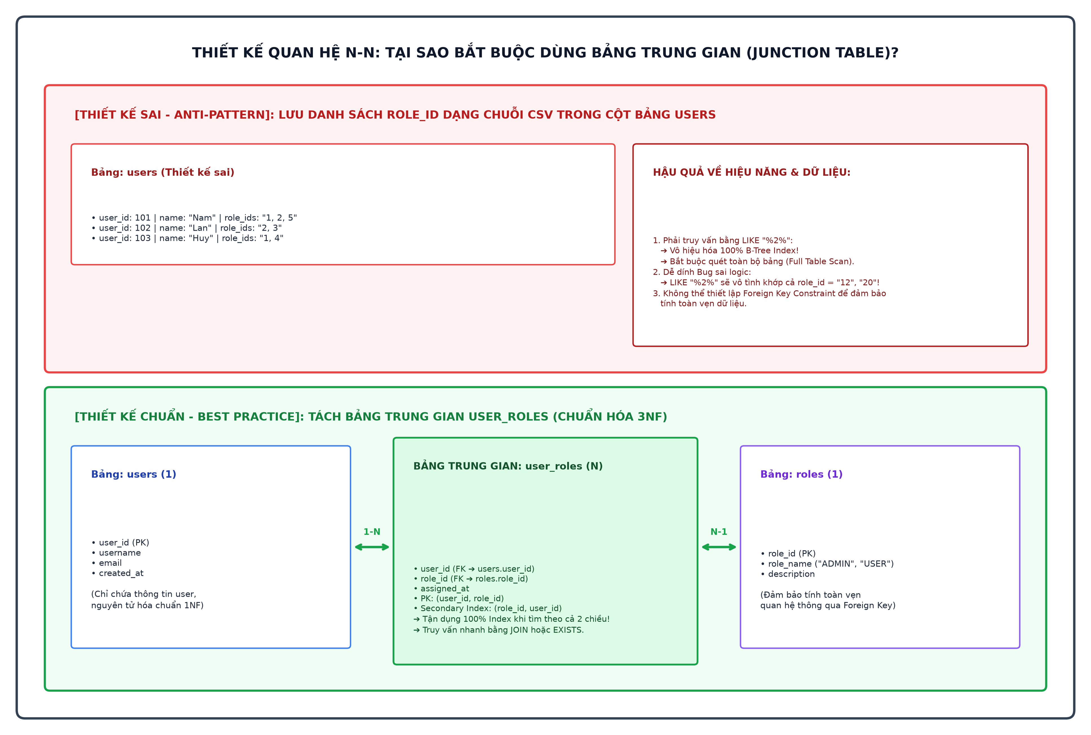
Hình 2: So sánh Anti-Pattern (Lưu chuỗi CSV) và Best Practice (Bảng trung gian Junction Table chuẩn 3NF)
Câu hỏi 3: Có những kiểu Lock nào trong Database? Cơ chế SELECT ... FOR UPDATE hoạt động như thế nào và cách xử lý Deadlock?
Trong môi trường đa luồng có nhiều giao dịch đồng thời (Concurrency), Database Engine sử dụng các cơ chế Khóa để bảo đảm tính Toàn vẹn và Cách ly (ACID Isolation):
1. Phân loại Khóa theo Quyền và Khóa bi quan (`SELECT ... FOR UPDATE`):
- Shared Lock (S - Khóa chia sẻ): Dùng khi Đọc. Cho phép nhiều transaction cùng đọc 1 bản ghi, nhưng chặn mọi transaction ghi.
- Exclusive Lock (X - Khóa độc quyền): Dùng khi Ghi. Chỉ 1 transaction được giữ khóa X, chặn mọi giao dịch khác đọc/ghi đè.
- Cơ chế `SELECT ... FOR UPDATE`: Đặt ngay lập tức Khóa X lên bản ghi được chọn ngay tại thời điểm đọc. Mọi giao dịch khác cố gắng cập nhật hoặc SELECT FOR UPDATE bản ghi này đều bị treo (Blocked) cho tới khi giao dịch nhả khóa qua COMMIT hoặc ROLLBACK.
- Ứng dụng thực tế: Xử lý giao dịch trừ tiền ví tài khoản (Fintech) hoặc trừ kho flash sale (E-commerce), triệt tiêu hoàn toàn Race Condition và hiện tượng bán âm kho (Over-selling).
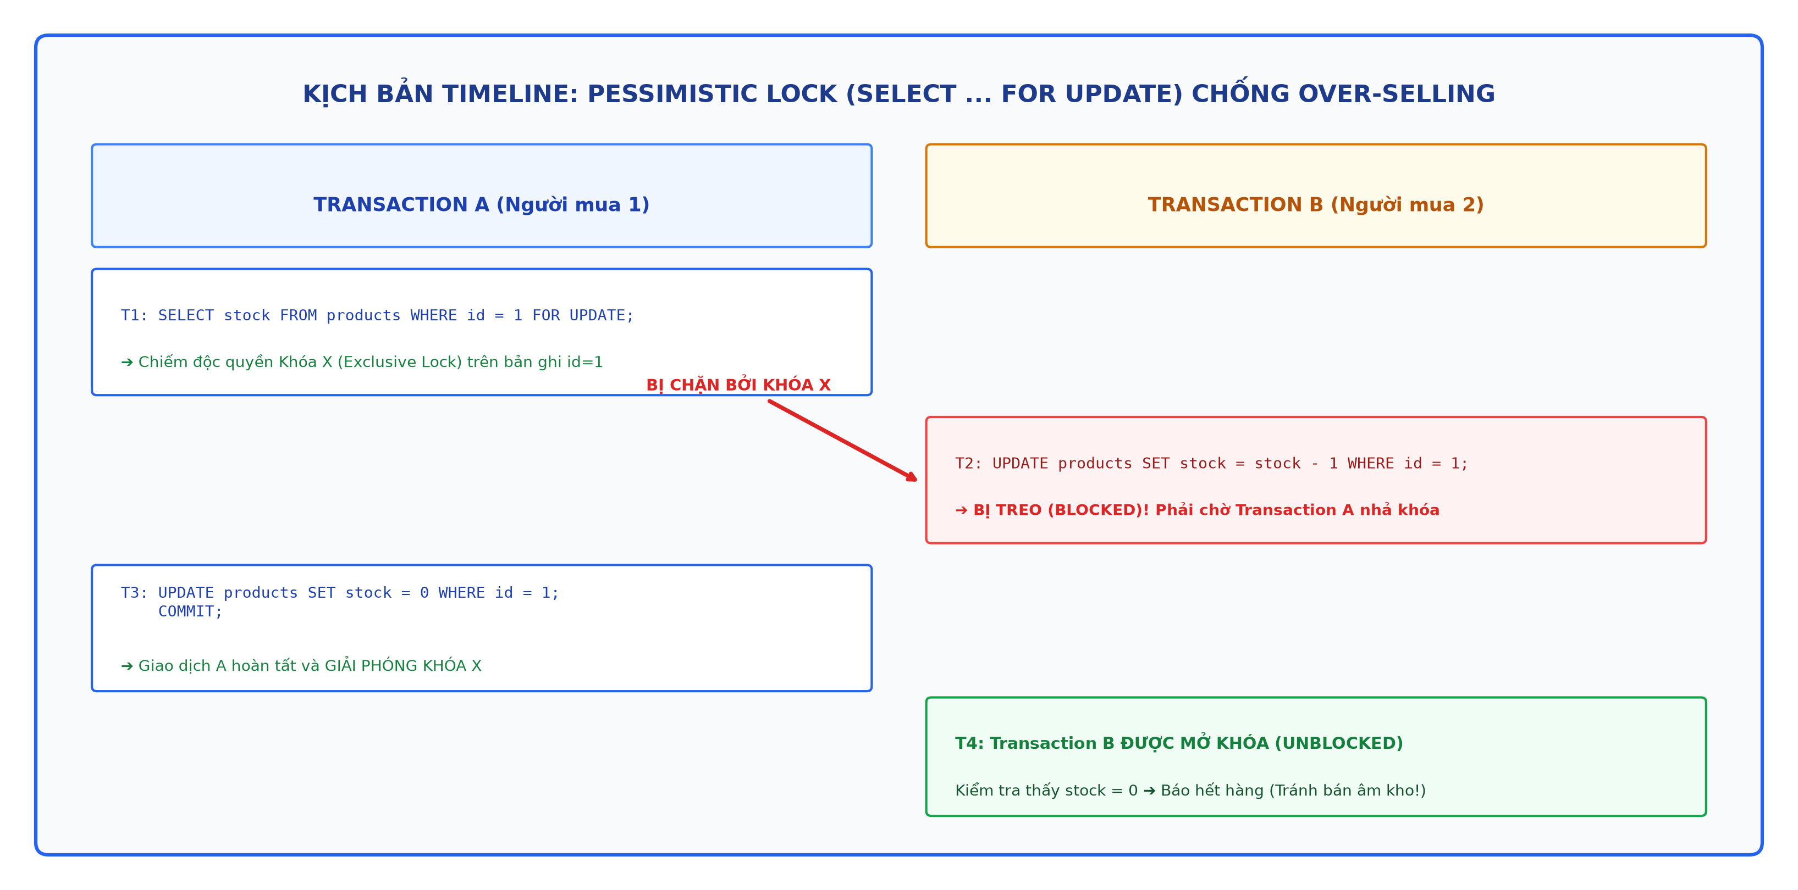
Hình 3.1: Kịch bản Timeline giữa 2 Transaction khi dùng SELECT ... FOR UPDATE ngăn chặn bán âm kho
2. Phạm vi khóa trong InnoDB: Record Lock, Gap Lock và Next-Key Lock:
- Record Lock: Khóa chính xác vào bản ghi mục tiêu trên cây Index (ví dụ: `WHERE id = 10`).
- Gap Lock (Khóa khoảng trống): Khóa khoảng hở giữa 2 khóa chỉ mục liền kề (ví dụ: khoảng giữa 10 và 20). Ngăn chặn transaction khác INSERT bản ghi mới (ví dụ: id = 15) vào giữa khoảng này, từ đó triệt tiêu hoàn toàn Phantom Read (Đọc ảo).
- Next-Key Lock: Kết hợp giữa Record Lock + Gap Lock (Mặc định trong Isolation Level REPEATABLE READ của InnoDB). Khóa một nửa khoảng mở bên trái và đóng bên phải: `(10, 20]`.
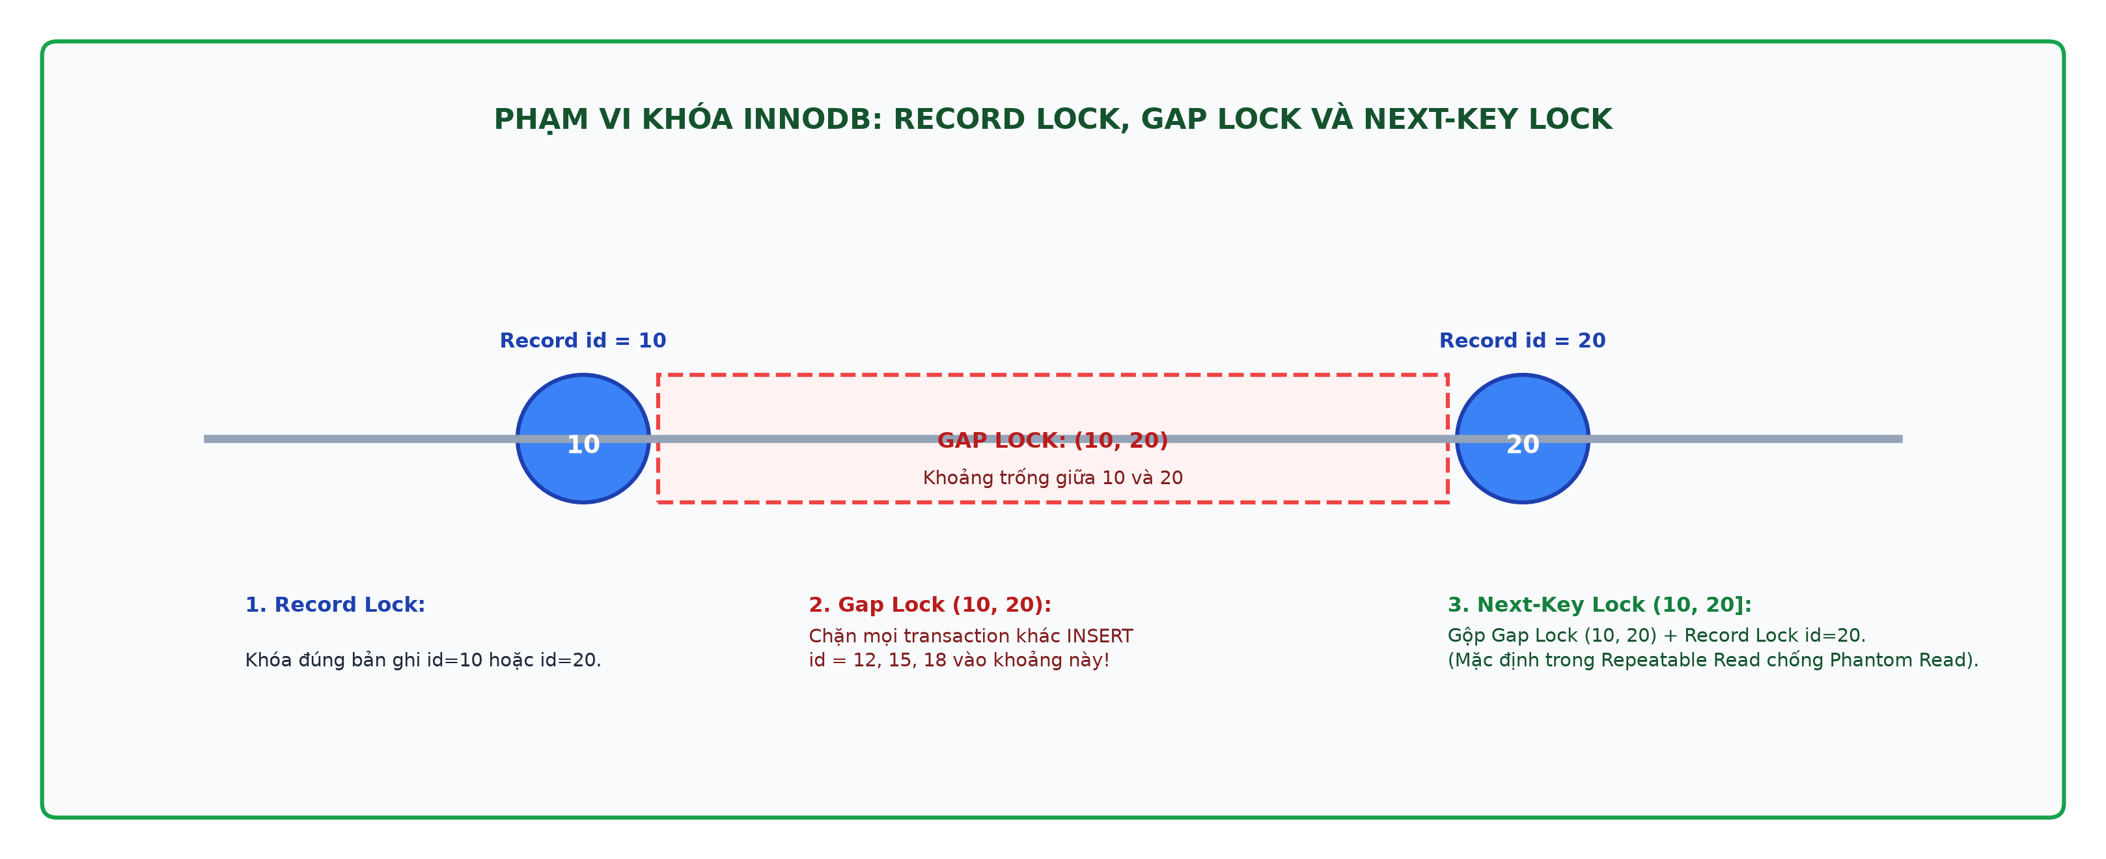
Hình 3.2: Sơ đồ trục số trực quan hóa phạm vi Record Lock (id=10, id=20), Gap Lock (10, 20) và Next-Key Lock (10, 20]
3. Cơ chế Deadlock & Tự động phá chu trình đồ thị chờ (Wait-for Graph):
- Deadlock xảy ra khi Transaction A giữ Row 1 và đợi Row 2; trong khi Transaction B giữ Row 2 và đợi Row 1 (Vòng tròn chờ vô tận).
- Giải thuật phát hiện Deadlock của InnoDB: Quét định kỳ đồ thị Wait-for Graph. Khi phát hiện chu trình (Cycle), Engine lập tức tự động chọn Transaction có chi phí thấp nhất (ít câu lệnh sửa đổi nhất) để ROLLBACK, nhường đường cho transaction kia hoàn tất.
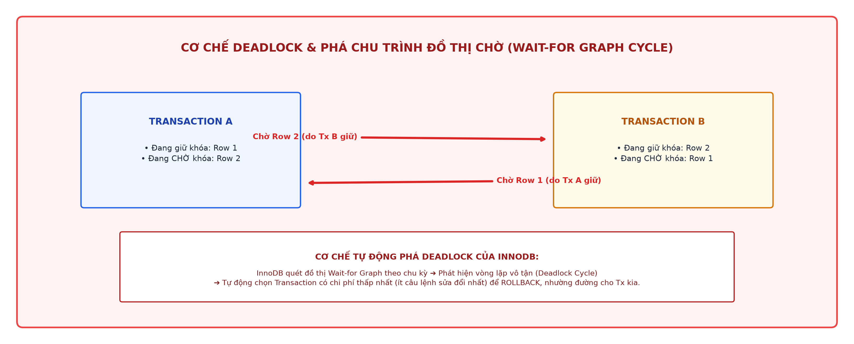
Hình 3.3: Mô hình chu trình đồ thị chờ Wait-for Graph và cơ chế tự động Rollback giao dịch chi phí thấp của InnoDB
Câu hỏi 4: Vấn đề N+1 Query trong ORM là gì? Tại sao nó gây tắc nghẽn Database và cách giải quyết triệt để bằng Eager Loading / Batching?
Hiện tượng N+1 Query là lỗi tối ưu phổ biến nhất trong các ứng dụng sử dụng ORM (Hibernate, Prisma, TypeORM, GORM, Django ORM):
1. Cơ chế phát sinh lỗi N+1 Query (Anti-Pattern):
- Để hiển thị 100 tác giả kèm sách của họ: ORM thực thi 1 query cha `SELECT * FROM authors LIMIT 100;`.
- Sau đó, vòng lặp duyệt từng tác giả âm thầm bắn thêm 100 query con `SELECT * FROM books WHERE author_id = ?;`.
- Hậu quả: 101 lần Network Round-Trip time (RTT) làm cạn kiệt Connection Pool, đẩy CPU Database lên 100% và gây treo hệ thống.
2. Giải pháp tối ưu: Eager Loading / Batching qua mệnh đề IN:
- Ứng dụng thu thập toàn bộ 100 ID tác giả: `[1, 2, ..., 100]` và gửi đúng 1 câu query con: `SELECT * FROM books WHERE author_id IN (1, 2, ..., 100);`.
- Ứng dụng tự động nhóm sách về tác giả trên RAM. Tổng số query giảm từ 101 xuống còn đúng 2 câu duy nhất (Giảm 98% network latency).
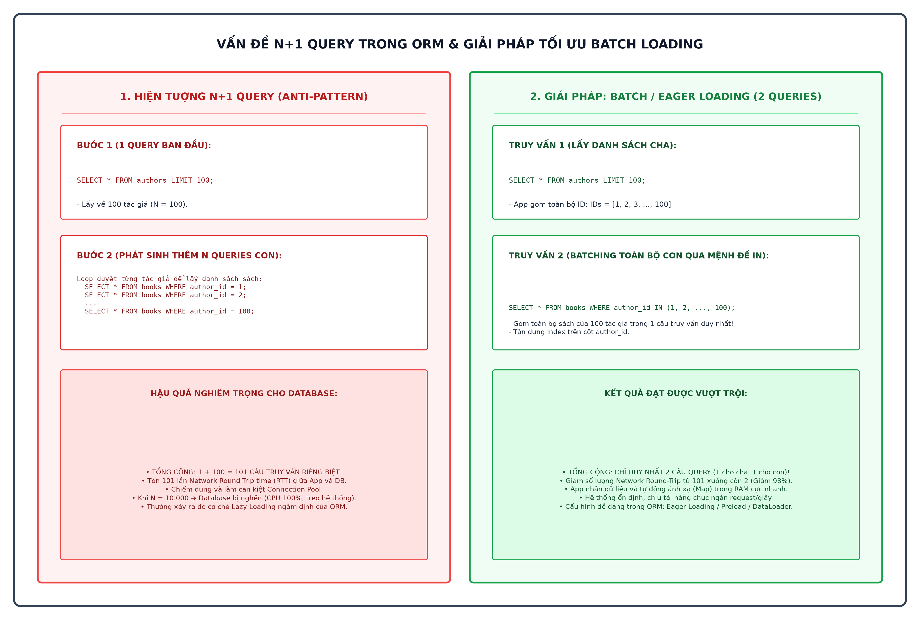
Hình 4: Đối chiếu luồng xử lý giữa Vấn đề N+1 Queries (101 round-trips) và Giải pháp Batching (2 round-trips)
Câu hỏi 5: Tại sao `LIMIT OFFSET` gây sụt giảm hiệu năng nghiêm trọng ở các trang sâu? Phân tích giải pháp Keyset (Cursor-based) Pagination?
Phân trang dữ liệu là nghiệp vụ phổ biến, nhưng áp dụng sai cơ chế sẽ khiến hệ thống bị treo khi dữ liệu tăng trưởng:
1. Hạn chế trí mạng của OFFSET-based Pagination:
- Khi gọi `SELECT * FROM orders ORDER BY id LIMIT 20 OFFSET 1000000;`: Database bắt buộc phải đọc và sắp xếp tuần tự đủ 1.000.020 bản ghi từ đĩa vào RAM, sau đó VỨT BỎ (DISCARD) toàn bộ 1.000.000 bản ghi đầu tiên và chỉ giữ lại 20 bản ghi cuối!
- Thời gian truy vấn tăng tuyến tính theo số trang (trang 1 mất 2ms, trang sâu mất hàng chục giây).
- Lỗi trôi dữ liệu (Data Drift): Khi người dùng lật trang, nếu có bản ghi mới chèn vào hoặc xóa đi, người dùng sẽ thấy dữ liệu bị trùng lặp hoặc bị sót.
2. Giải pháp tối ưu: Keyset (Cursor-based) Pagination:
- Sử dụng con trỏ neo vị trí: `SELECT * FROM orders WHERE id > 1000000 ORDER BY id LIMIT 20;`.
- Độ phức tạp O(log N): Tận dụng cây B+Tree Index nhảy thẳng tới node lá có `id = 1.000.000` (chỉ mất 3-4 lần nhảy I/O trên cây), sau đó quét tuần tự lấy 20 bản ghi tiếp theo. Tốc độ ở trang 1 và trang thứ 1 triệu là nhanh y hệt nhau (< 5ms).
- Không bao giờ dính lỗi trùng lặp. Tiêu chuẩn vàng cho Infinite Scroll trên TikTok, Facebook, Shopee.
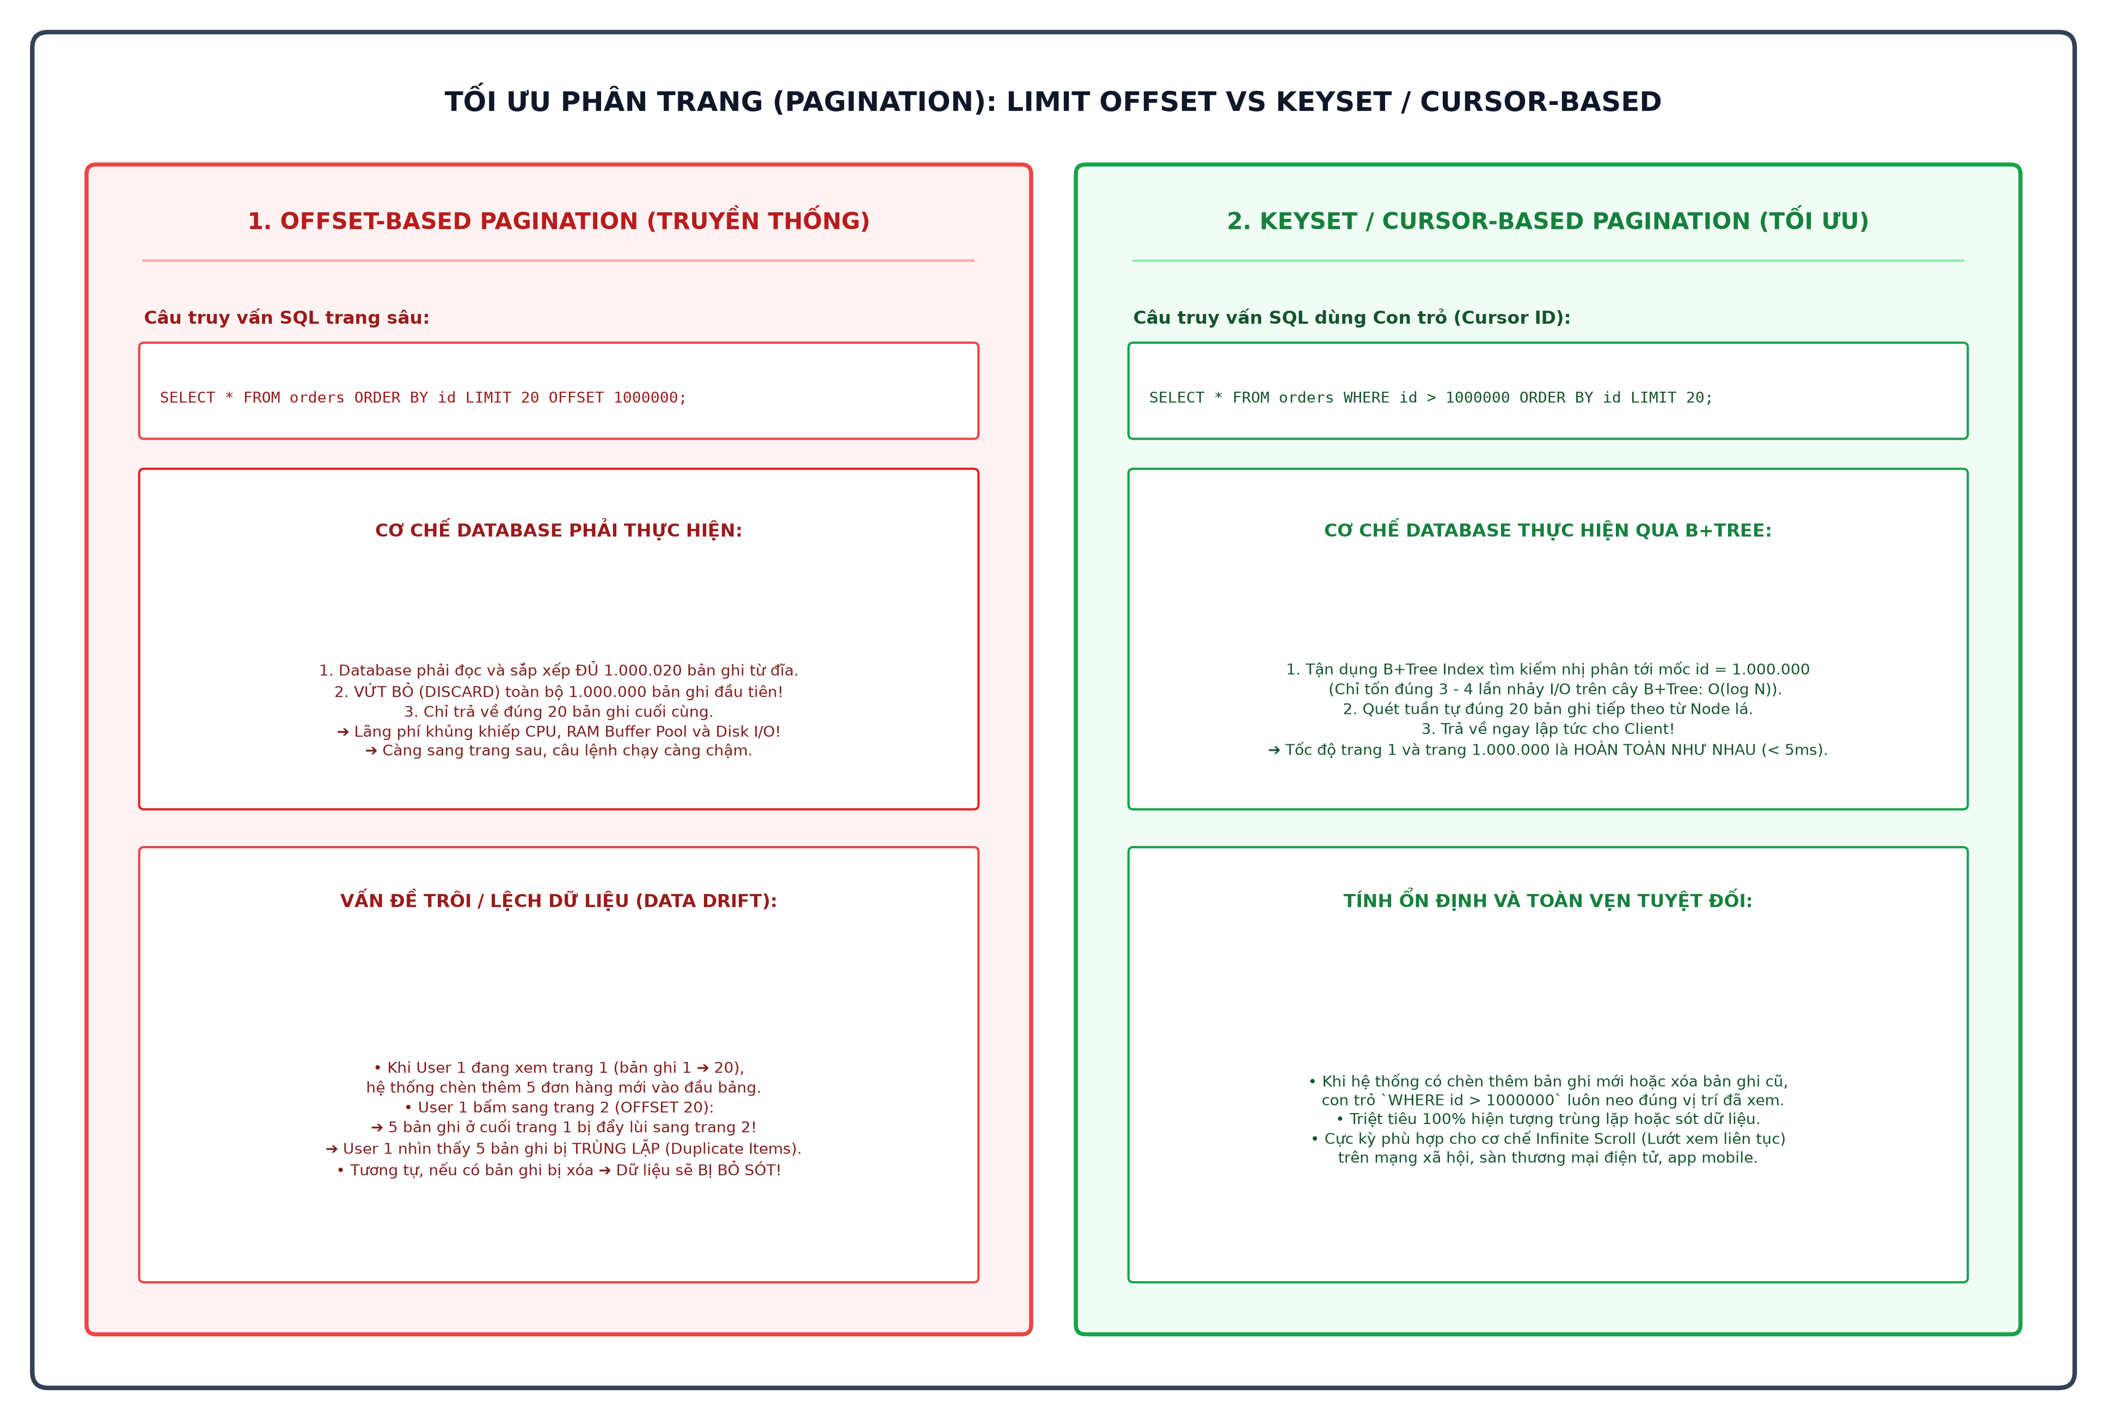
Hình 5: So sánh cơ chế quét lãng phí của LIMIT OFFSET và Tốc độ nhảy nhị phân O(log N) của Keyset Cursor
Câu hỏi 6: Phân biệt Cơ sở dữ liệu lưu theo Dòng (Row-Oriented - OLTP) và lưu theo Cột (Column-Oriented - OLAP / ClickHouse)?
Sự khác biệt giữa RDBMS truyền thống (MySQL, Postgres) và Columnar Database (ClickHouse, BigQuery) bắt nguồn từ cách tổ chức lưu trữ vật lý trên đĩa cứng:
1. Row-Oriented Storage (OLTP - Xử lý giao dịch):
- Tổ chức đĩa: Dữ liệu của một dòng `[ID, Country, Age, Revenue]` được lưu sát nhau trên cùng một khối dữ liệu (Block).
- Ưu điểm: Ghi, sửa, xóa và đọc toàn bộ thông tin của 1 đối tượng cực nhanh (`SELECT * WHERE id = 10`).
- Nhược điểm: Khi chạy truy vấn phân tích `SELECT AVG(Revenue) FROM users;`, Database buộc phải đọc toàn bộ các cột không liên quan (ID, Country, Age) lên RAM, lãng phí 75% - 90% Disk I/O.
2. Column-Oriented Storage (OLAP - Xử lý phân tích ClickHouse):
- Tổ chức đĩa: Mỗi cột được lưu thành 1 file vật lý độc lập (`id.bin`, `country.bin`, `age.bin`, `revenue.bin`).
- Tốc độ siêu tốc: Khi chạy `SELECT AVG(Revenue) FROM users;`, ClickHouse CHỈ ĐỌC ĐÚNG 1 FILE `revenue.bin`, bỏ qua hoàn toàn các cột khác. Tiết kiệm tới 95% I/O đĩa cứng!
- Nén dữ liệu cực mạnh: Do cùng một cột có cùng kiểu dữ liệu và nhiều giá trị lặp lại, ClickHouse áp dụng các thuật toán nén chuyên sâu (LZ4, ZSTD, Run-Length Encoding) giúp nén nhỏ từ 5x tới 10x dung lượng ổ cứng.
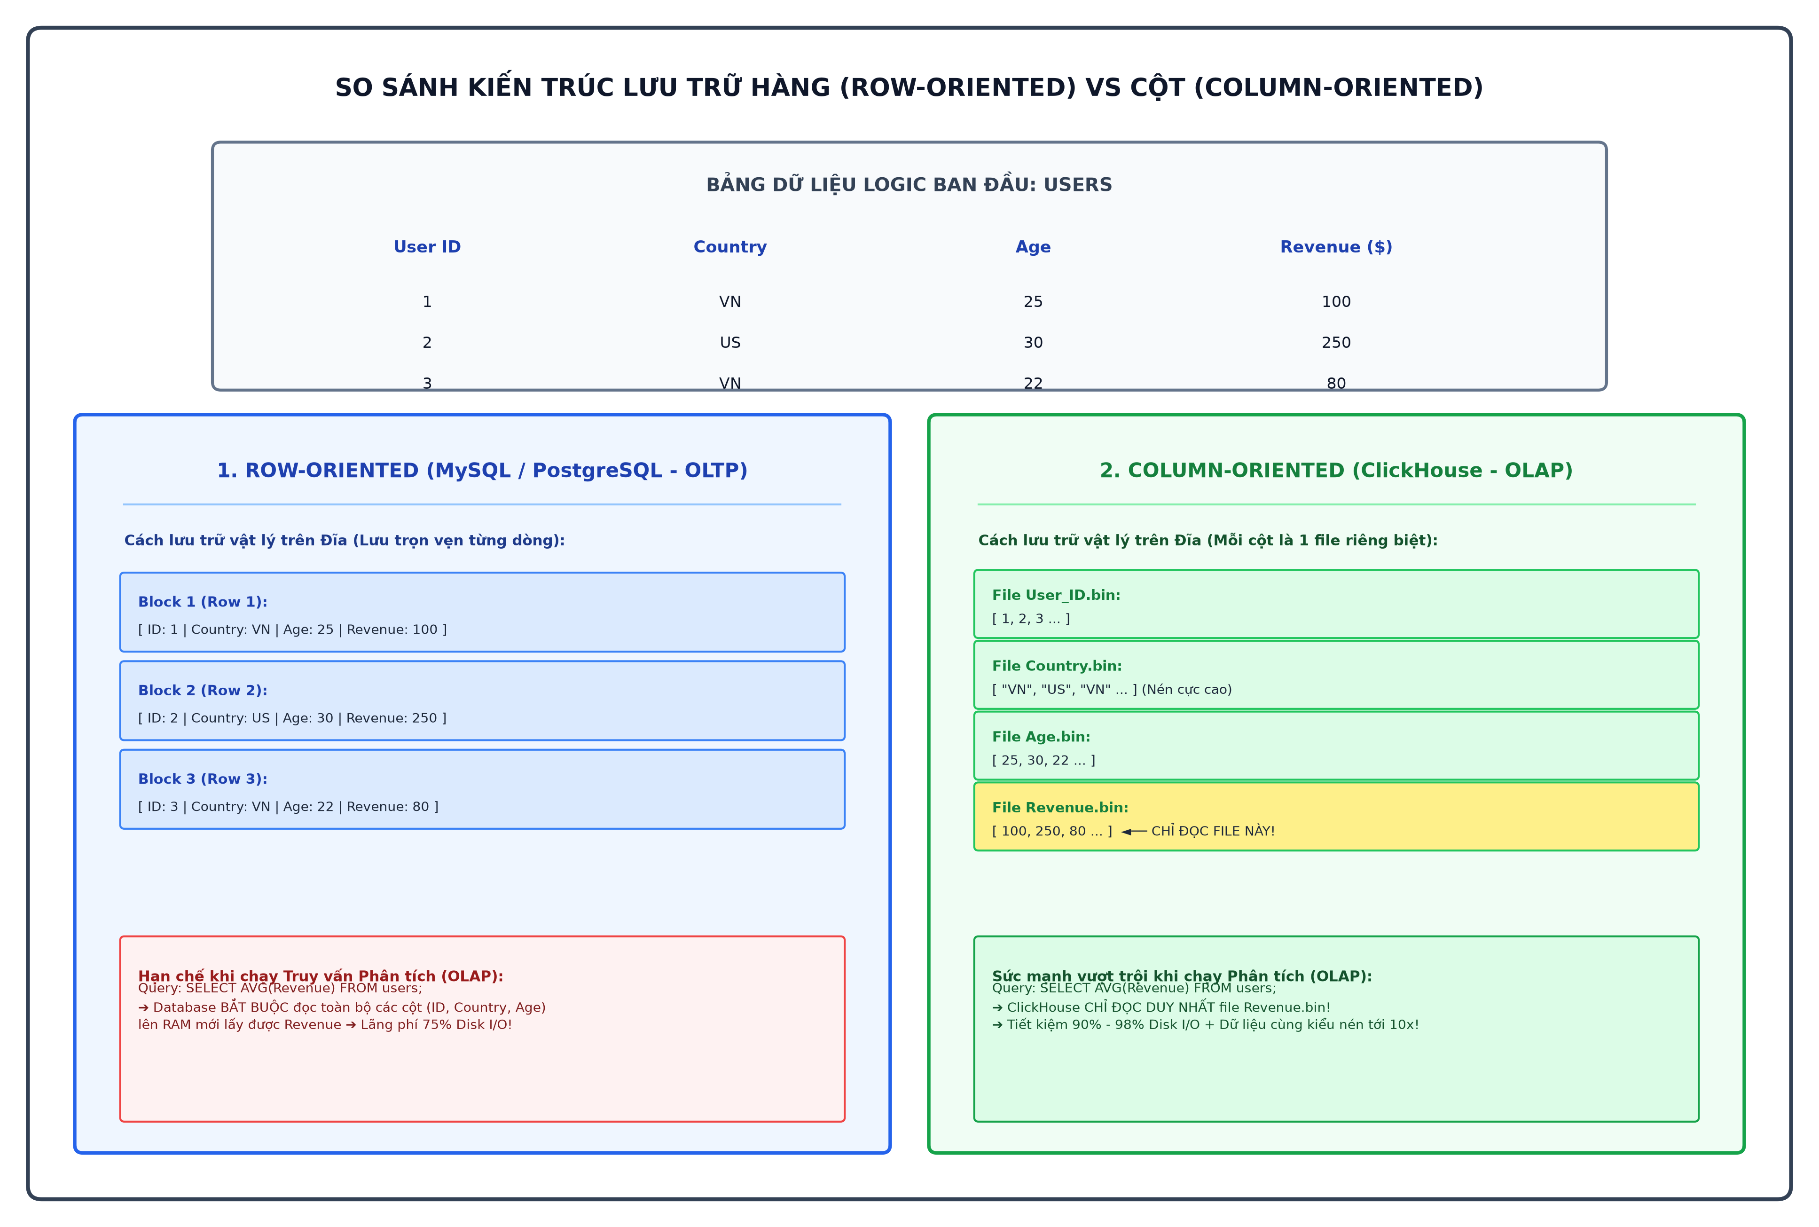
Hình 6: So sánh cấu trúc file vật lý trên đĩa giữa Row-Oriented (MySQL) và Column-Oriented (ClickHouse)
Câu hỏi 7: Buffer Pool trong Database hoạt động như thế nào? Cơ chế quản lý Free List, LRU List, Flush List (Dirty Page) và luồng I/O Đĩa?
RAM nhanh hơn đĩa cứng hàng ngàn lần. Do đó, InnoDB duy trì Buffer Pool (chiếm 70% - 80% RAM server) để làm bộ nhớ đệm tăng tốc:
1. Ba danh sách quản lý Page trong Buffer Pool:
- Free List (Trang trống): Quản lý các khung trang 16KB chưa có dữ liệu, dùng để nạp trang mới từ đĩa.
- LRU List (Least Recently Used List): Quản lý trang theo tần suất sử dụng. Chia làm 2 vùng: 5/8 đầu là New Sublist (trang nóng), 3/8 sau là Old Sublist (trang già). Khi quét Full Table Scan, các trang chỉ nạp vào Old sublist và bị loại bỏ ngay sau đó, không làm văng các trang nóng quan trọng (chống ô nhiễm Buffer Pool).
- Flush List (Trang bẩn - Dirty Pages): Quản lý các trang ĐÃ BỊ SỬA trên RAM nhưng CHƯA ĐƯỢC GHI xuống file đĩa. Được đánh dấu theo LSN (Log Sequence Number) để Background Thread định kỳ flush xuống đĩa.
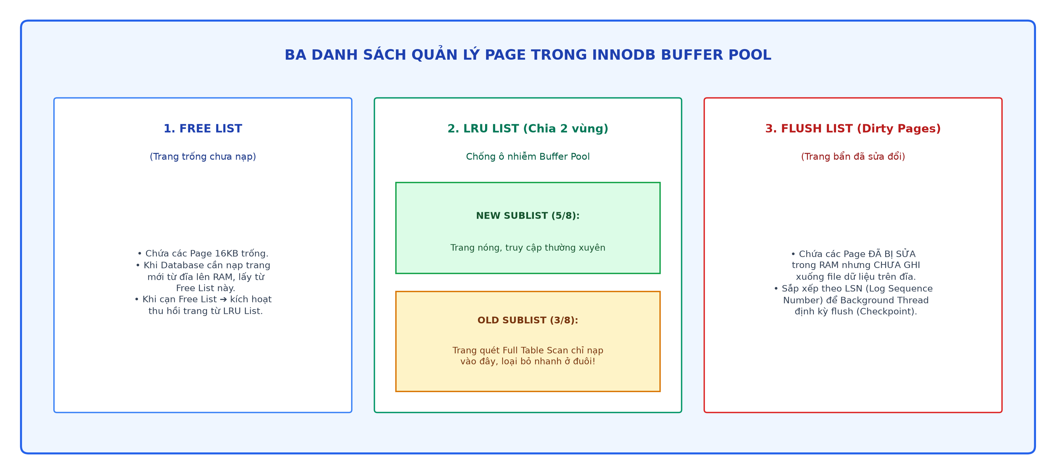
Hình 7.1: Cấu trúc 3 danh sách quản lý bộ nhớ đệm Buffer Pool: Free List, LRU List (5/8 New & 3/8 Old) và Flush List
2. Luồng Ghi dữ liệu WAL (Write-Ahead Logging) và Checkpoint Flush:
- Bước 1: Sửa RAM: Client gửi UPDATE ➔ Sửa dữ liệu ngay trên Data Page trong RAM (biến thành Dirty Page đưa vào Flush List).
- Bước 2: Ghi WAL: Thay đổi vật lý được ghi vào Redo Log Buffer ➔ Flush tuần tự (fsync) xuống file Redo Log trên đĩa cứng cực nhanh.
- Bước 3: Báo xong: Báo commit thành công cho Client! Bảo đảm Durability mà không cần ghi file dữ liệu.
- Bước 4: Checkpoint ngầm: Tiến trình nền (Page Cleaner Thread) định kỳ quét Flush List, gom cụm các Dirty Page lại và ghi xuống file dữ liệu (*.ibd) trên đĩa cứng.
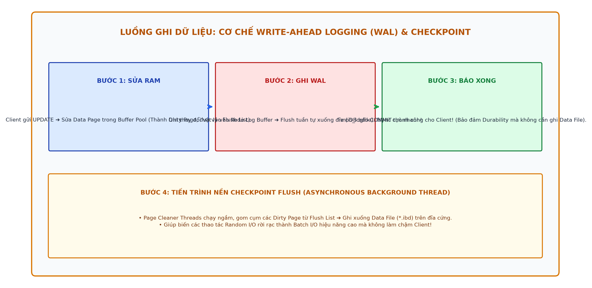
Hình 7.2: Luồng ghi Write-Ahead Logging (WAL) đảm bảo tính bền vững và tiến trình Checkpoint Flush ngầm xuống đĩa
Câu hỏi 8: Clustered Index và Non-Clustered Index là gì? Phân tích bản chất 'Gom cụm vật lý', tại sao gọi là Cluster, và mổ xẻ chi tiết 2 sơ đồ kiến trúc?
Trong cơ sở dữ liệu quan hệ, chỉ mục quyết định trực tiếp tốc độ đọc/ghi dữ liệu:
1. Định nghĩa chuẩn mực kỹ thuật:
- Clustered Index (Chỉ mục gom cụm): Quyết định trực tiếp thứ tự sắp xếp vật lý của dữ liệu trên đĩa. Các node lá của B+Tree chính là Data Page thật chứa toàn bộ các cột dữ liệu.
- Non-Clustered Index (Chỉ mục thứ cấp): Tách biệt hoàn toàn khỏi dữ liệu thật. Node lá chỉ chứa giá trị cột được đánh index và con trỏ trỏ về bản ghi thật.
2. Tại sao gọi là 'Cluster' và 'Non-Clustered'?
- Từ 'Cluster' (Gom cụm): Các bản ghi có khóa gần nhau được lưu trữ liền kề nhau trên cùng một Data Page hoặc các Page liên tiếp, tối ưu cho đọc tuần tự (Sequential I/O). Mỗi bảng chỉ có DUY NHẤT 1 Clustered Index.
- Từ 'Non-Clustered': Dữ liệu thật nằm rải rác trên nhiều Data Page khác nhau không theo thứ tự của cột này. Database phải tạo thêm một Bảng con phụ để sắp xếp và giữ con trỏ trỏ về bản ghi thật.
3. Phân tích chi tiết Sơ đồ Hình 8.1: Luồng hoạt động của Non-Clustered Index:
- Bước 1: Bảng dữ liệu to ban đầu gồm hàng ngàn, hàng triệu bản ghi.
- Bước 2: Chia nhỏ thành các khối vật lý cố định (Data Page).
- Bước 3: Tạo Bảng con rút gọn (Index Page) chỉ chứa cột index và con trỏ.
- Bước 4: Bảng con nối nhau bằng Doubly Linked List (<===>) cho phép duyệt hai chiều.
- Bước 5: Con trỏ trỏ vào Data Page (Key Lookup) để lấy các cột dữ liệu còn lại.
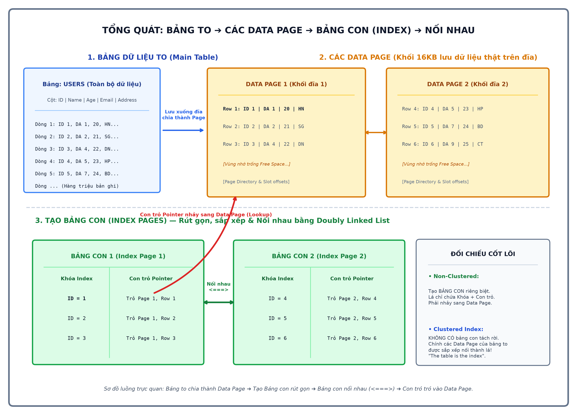
Hình 8.1: Sơ đồ luồng Non-Clustered Index: Bảng to ➔ Data Page ➔ Bảng con ➔ Doubly Linked List ➔ Key Lookup
4. Phân tích chi tiết Sơ đồ Hình 8.2: Kiến trúc B+Tree của Clustered Index:
- Tầng Root & Intermediate Nodes: Chứa các khóa định tuyến đóng vai trò mục lục tìm kiếm.
- Tầng Leaf Nodes (Node lá): Điểm khác biệt mấu chốt: Các node lá CHÍNH LÀ CÁC DATA PAGE THẬT chứa trọn vẹn toàn bộ các trường.
- 'The Table is the Index': Bảng dữ liệu chính là cây chỉ mục. Triệt tiêu hoàn toàn bước Key Lookup phụ.
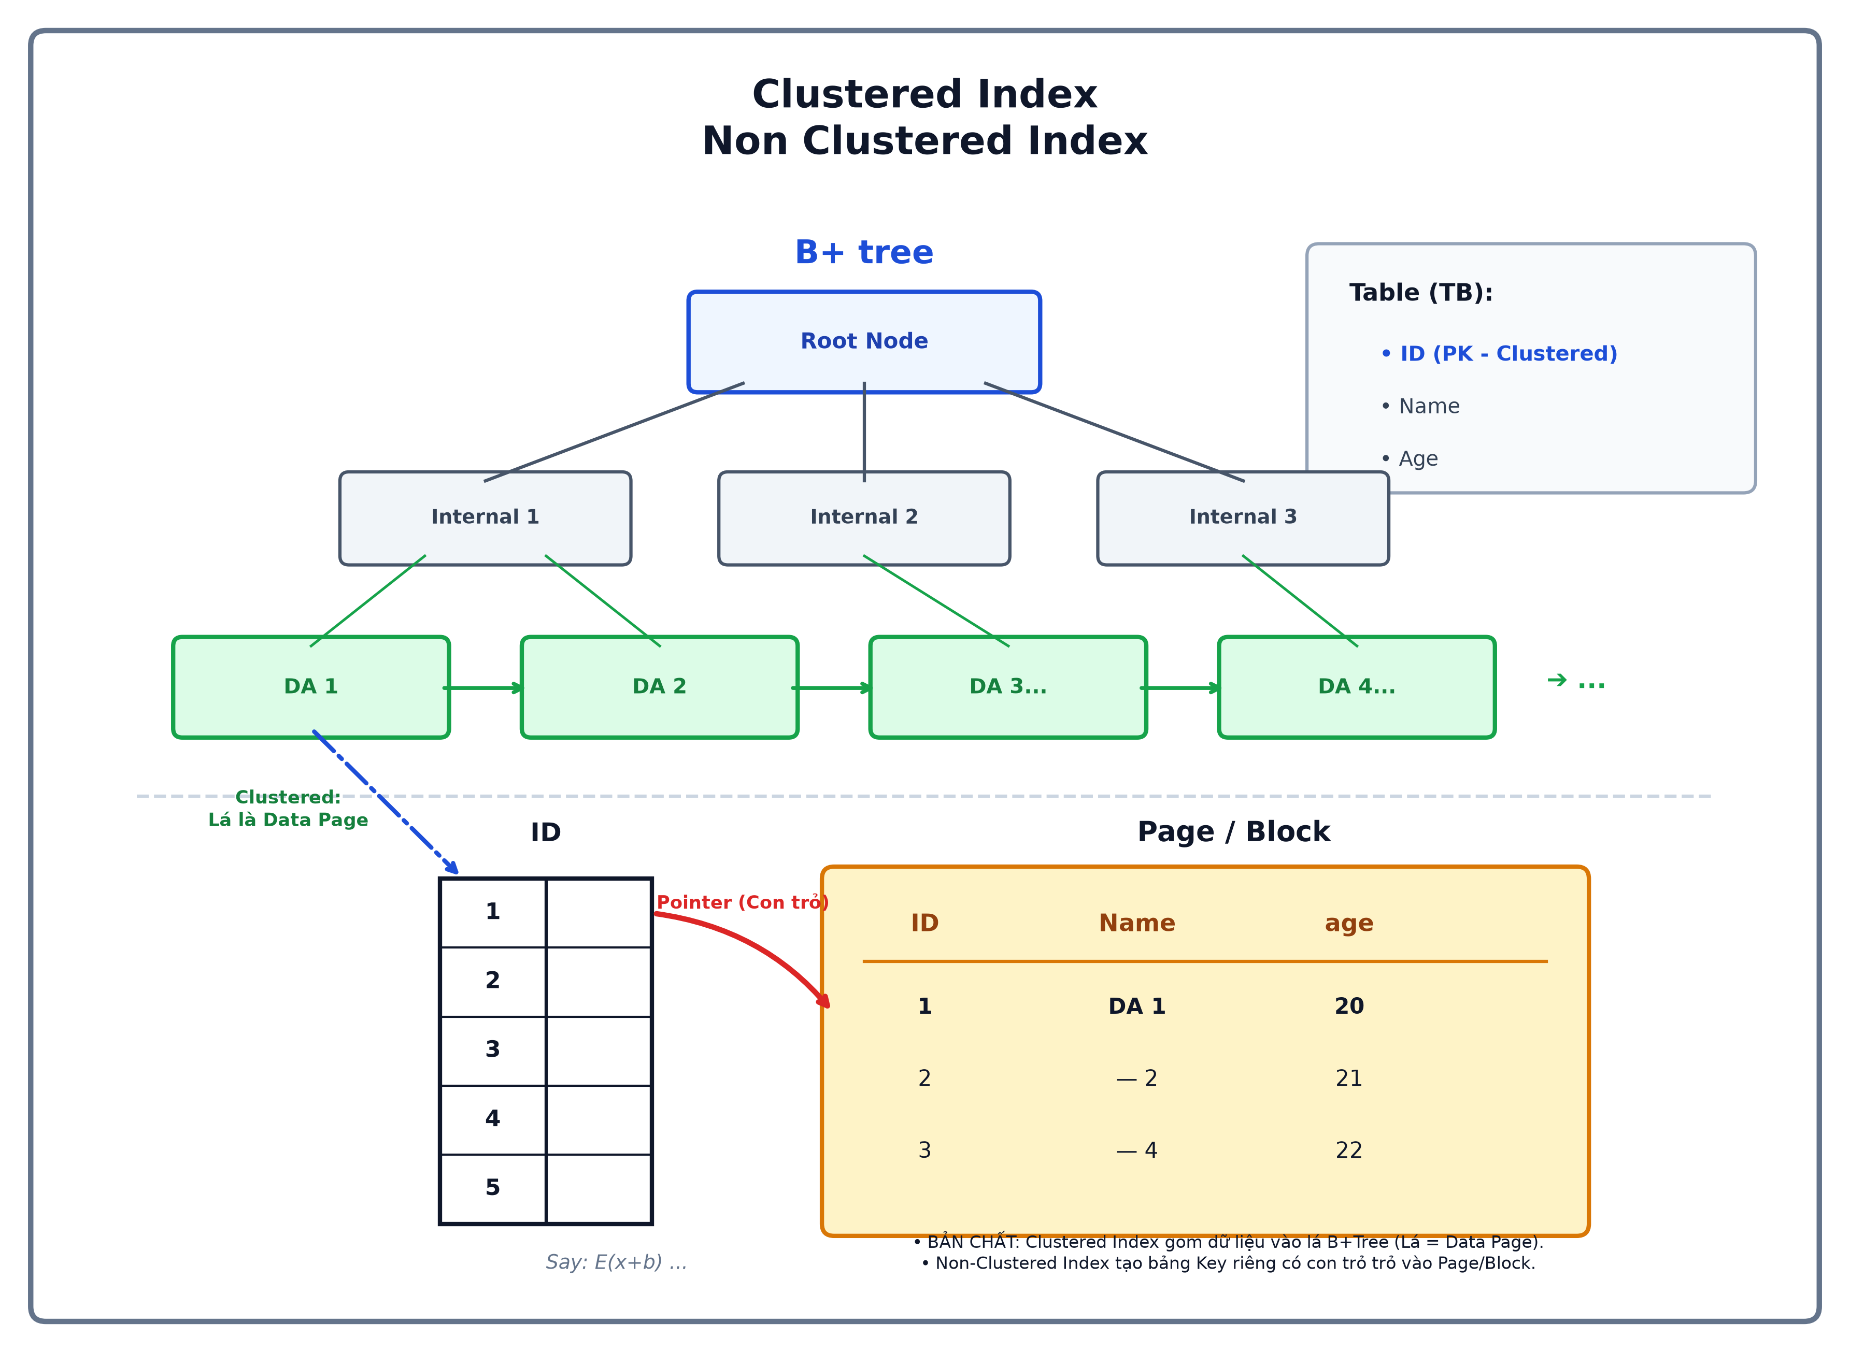
Hình 8.2: Kiến trúc B+Tree của Clustered Index: Node lá chứa trọn vẹn bản ghi thật, triệt tiêu Key Lookup
5. Bảng so sánh kỹ thuật giữa Clustered và Non-Clustered Index:
Tiêu chí so sánh | Clustered Index (Chỉ mục gom cụm) | Non-Clustered Index (Chỉ mục thứ cấp)
Số lượng chỉ mục trên 1 bảng | DUY NHẤT 1 Clustered Index trên mỗi bảng. | CÓ THỂ TẠO NHIỀU (lên tới hàng chục chỉ mục).
Thứ tự lưu trữ vật lý trên đĩa | Trùng khớp 100% với thứ tự của khóa chỉ mục. | Hoàn toàn độc lập, dữ liệu thật không bị sắp xếp lại.
Cấu trúc tầng Node lá (Leaf) | Chứa TOÀN BỘ dòng dữ liệu thật (Data Page). | Chỉ chứa giá trị cột Index + Con trỏ (PK hoặc RID).
Chi phí đọc dữ liệu (SELECT) | Cực nhanh, 0 lần Lookup phụ (Tìm thấy lá là xong). | Tốn thêm 1 lần Key Lookup/Bookmark Lookup về Clustered.
Tối ưu truy vấn khoảng (Range) | Tối ưu tuyệt đối (Đọc tuần tự Sequential I/O). | Kém hơn, phải nhảy con trỏ ngẫu nhiên (Random I/O).
Chi phí ghi / chèn (INSERT) | Cao (phải chèn đúng vị trí vật lý, dễ gây Page Split). | Thấp hơn, chỉ cập nhật cây chỉ mục phụ độc lập.
Câu hỏi 9: Có những loại Log nào trong Database? Phân biệt cơ chế và vai trò của Redo Log, Undo Log, Binlog và cơ chế Two-Phase Commit (2PC)?
Trong cơ sở dữ liệu (MySQL InnoDB), các loại Log bảo đảm tính toàn vẹn ACID và khả năng phục hồi dữ liệu:
Update total_revenue = 100 where user_id =1
Undo log : save data before if now revenue = 1 , it will save 1
Redo log : use for emmergancy case , it will save 100 in RAM then write slown to DB. If sever get down when excute doing , if sever go back it will read Redlog to see which data in redlog but not in database and then will write again
Bin log : every log excute in database . Can be use to sync between many database . if 1 database use to write , 3 slave database read . 3 slave database will read binlog form 1 database write to sync their data

1. Ba loại Log cốt lõi trong Database:
- Redo Log (Write-Ahead Logging - WAL): Tầng Storage Engine (InnoDB). Ghi tuần tự thay đổi vật lý vào Ring Buffer. Bảo đảm tính Bền vững (Durability) và tự phục hồi khi sập nguồn (Crash Recovery).
- Undo Log (Rollback Segment): Tầng Storage Engine. Ghi lại dữ liệu cũ trước khi sửa. Dùng để Rollback giao dịch và xây dựng Snapshot cho cơ chế đọc không khóa (MVCC).
- Binlog (Binary Log): Tầng MySQL Server. Ghi nhật ký sự kiện logic (Append-Only). Dùng để đồng bộ Master - Slave (Replication) và phục hồi về mốc giờ bất kỳ (Point-in-Time Recovery).
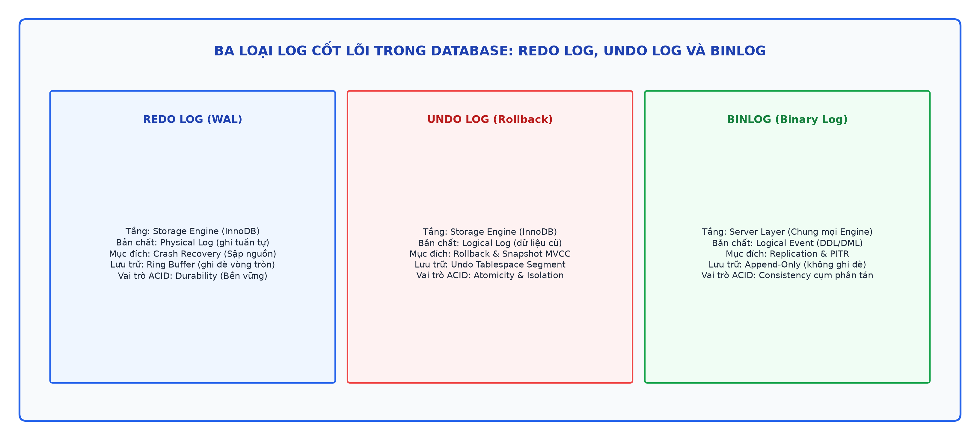
Hình 9.1: So sánh vai trò và tầng hoạt động của 3 loại Log cốt lõi: Redo Log, Undo Log và Binlog
2. Cơ chế Two-Phase Commit (2PC) giữa Redo Log và Binlog:
- Bước 1: Prepare (InnoDB): Ghi Undo Log, cập nhật RAM Buffer Pool, ghi Redo Log xuống đĩa ở trạng thái PREPARE.
- Bước 2: Binlog Flush (Server): Server ghi nhận event vào Binlog Cache và flush an toàn xuống đĩa cứng (sync_binlog = 1).
- Bước 3: Commit (InnoDB): Chuyển trạng thái Redo Log sang COMMIT và báo thành công cho client.
- Quy tắc xử lý Crash: Nếu sập nguồn trước khi có Binlog ➔ ROLLBACK (để đồng nhất với Slave). Nếu sập nguồn sau khi có Binlog ➔ Tự động COMMIT (vì Binlog đã an toàn và Slave sẽ nhận được).
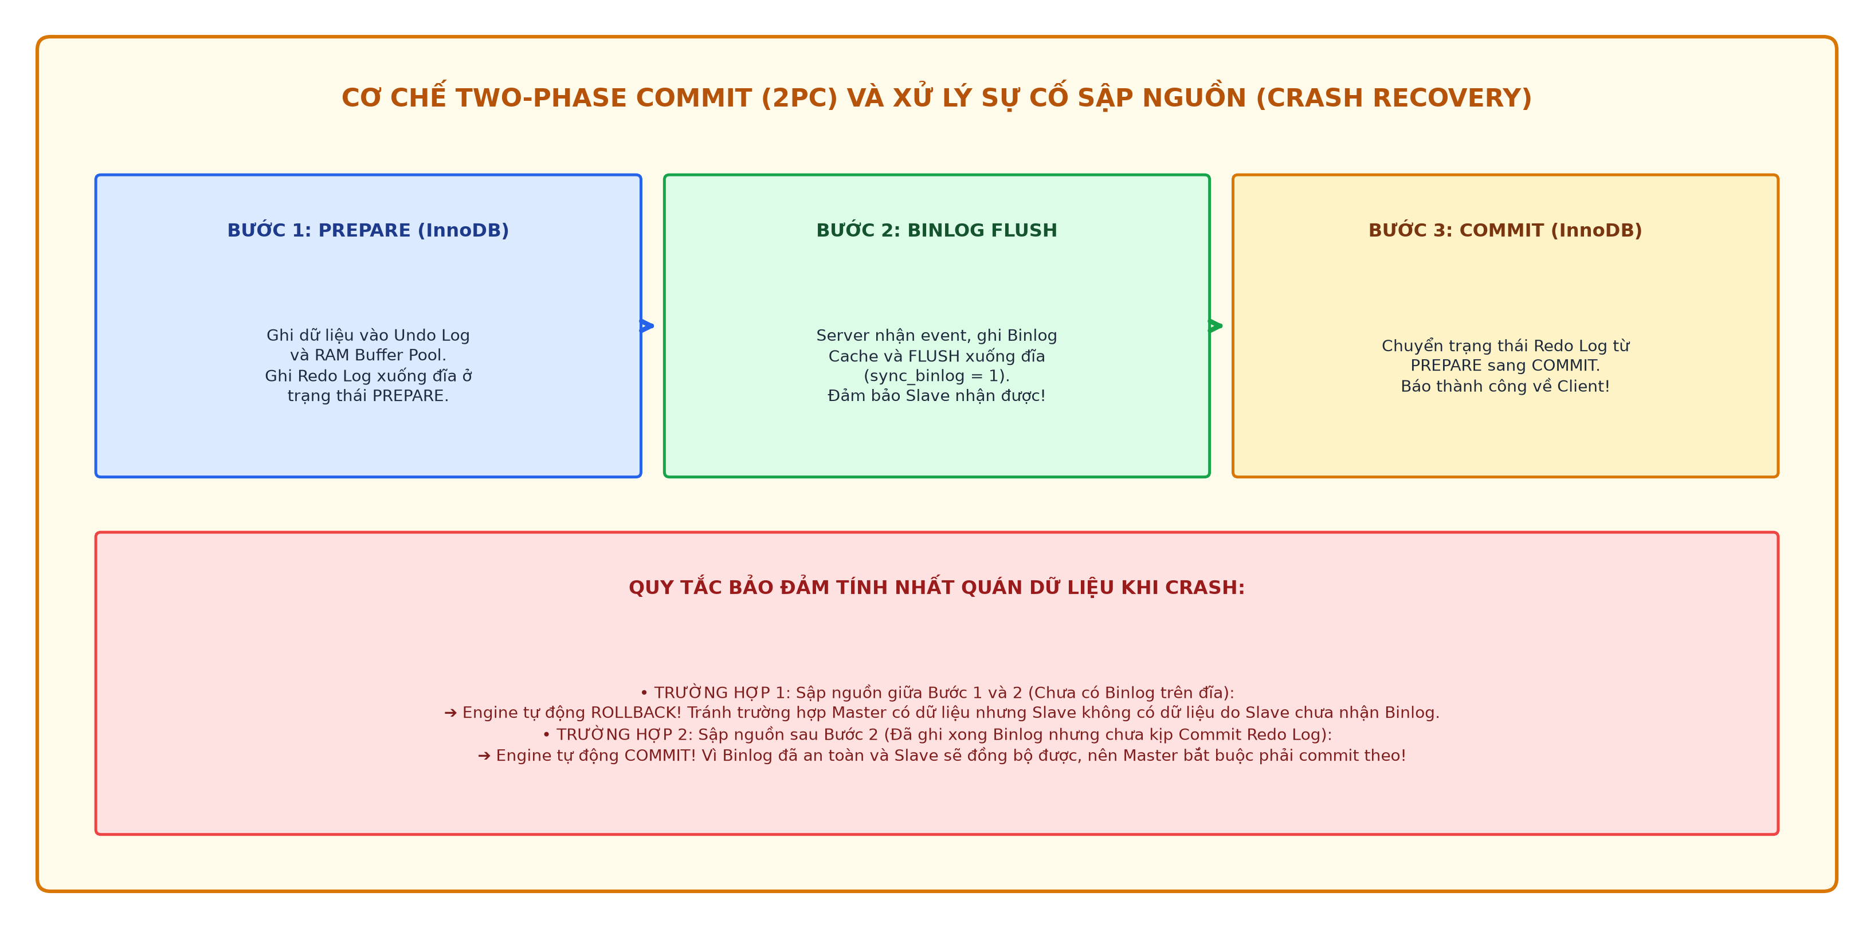
Hình 9.2: Quy trình Two-Phase Commit (2PC) và Cây quyết định Rollback/Commit khi xảy ra sự cố sập nguồn
3. Bảng so sánh tổng hợp giữa 3 loại Log cốt lõi:
Đặc tính kỹ thuật | Redo Log | Undo Log | Binlog (Binary Log)
Tầng hoạt động | Storage Engine (InnoDB) | Storage Engine (InnoDB) | MySQL Server Layer (Tất cả engine)
Mục đích chính | Crash Recovery (Phục hồi sập nguồn) | Rollback giao dịch & MVCC | Replication Master-Slave & PITR
Định dạng ghi | Physical Logging (Thay đổi vật lý Page) | Logical Logging (Dữ liệu cũ trước khi sửa) | Logical Event (Statement hoặc Row-based)
Cơ chế lưu trữ | Ring Buffer (Ghi vòng tròn, ghi đè) | Lưu trong Tablespace/Undo Segment | Append-Only (Ghi nối tiếp vô tận)
Bảo đảm ACID | Durability (Tính bền vững) | Atomicity & Isolation (Nguyên tử & Cô lập) | Consistency trong cụm phân tán
Câu hỏi 10: Quy trình di chuyển cơ sở dữ liệu (Database Migration) không gián đoạn dịch vụ (Zero-Downtime) diễn ra như thế nào? Phân tích chi tiết các bước: Dual Write, Backfill, Chuyển đổi Đọc dần và Decommission?
Trong các hệ thống phân tán phục vụ 24/7 (Fintech, E-commerce), việc dừng hệ thống để bảo trì chuyển đổi DB gây thiệt hại rất lớn. Dưới đây là 4 bước Zero-Downtime Migration chuẩn công nghiệp:
1. Bốn giai đoạn chuyển đổi cơ sở dữ liệu:
- Bước 1: Dual Write (Ghi song hành cả 2 DB): Mọi thao tác Ghi (INSERT, UPDATE, DELETE) mới đều được ghi đồng thời vào cả DB Cũ và DB Mới. Thao tác Đọc vẫn 100% từ DB Cũ.
- Bước 2: Backfill Data (Chuyển dữ liệu lịch sử): Background Worker quét dữ liệu cũ sang DB Mới theo Batch nhỏ. Không được ghi đè lên dữ liệu mới hơn của Bước 1.
- Bước 3: Canary Read (Chuyển dần lưu lượng Đọc): Chuyển dần đọc từ 1% ➔ 5% ➔ 50% ➔ 100% sang DB Mới, đồng thời đối soát dữ liệu (Reconciliation) và đo độ trễ P99.
- Bước 4: Cut-off & Decommission: Dừng ghi DB Cũ, chuyển DB Mới thành Primary duy nhất. Giải phóng hạ tầng DB Cũ.
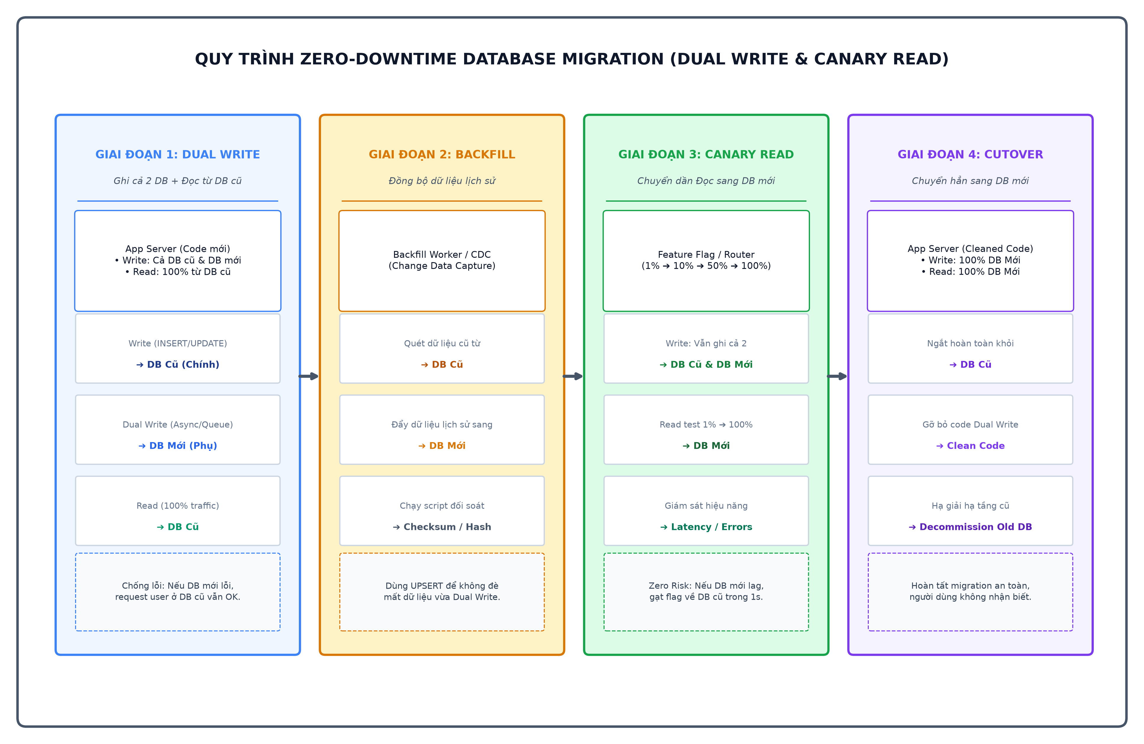
Hình 10: Sơ đồ kiến trúc 4 giai đoạn Zero-Downtime Database Migration (Dual Write, Backfill, Canary Read và Decommission)
2. Kỹ thuật chuyên sâu xử lý lỗi trong quá trình Migration:
- Idempotency: Mọi lệnh ghi sang DB Mới phải dùng `UPSERT` để nếu chạy lại thì không bao giờ sinh trùng lặp.
- Dead Letter Queue (DLQ): Nếu ghi sang DB Mới bị lỗi mạng, không làm gián đoạn request của user trên DB Cũ mà đẩy vào hàng đợi (Kafka/RabbitMQ) để tiến trình ngầm retry tự động.
3. Bảng tổng kết trạng thái các giai đoạn:
Giai đoạn chuyển đổi | Thao tác Đọc (SELECT) | Thao tác Ghi (INSERT/UPDATE) | Dữ liệu lịch sử | Mục tiêu & Lưu ý
Giai đoạn 0: Ban đầu | 100% DB Cũ | 100% DB Cũ | Nằm tại DB Cũ | Hệ thống chạy bình thường
Bước 1: Dual Write | 100% DB Cũ | Ghi cả DB Cũ & DB Mới | Chưa chuyển | Dữ liệu mới song hành cả 2 bên
Bước 2: Backfill Data | 100% DB Cũ | Ghi cả DB Cũ & DB Mới | Worker quét nạp DB Mới | Chạy theo Batch nhỏ, không đè Dual Write
Bước 3: Canary Read | Chuyển dần 1% ➔ 100% DB Mới | Ghi cả DB Cũ & DB Mới | Đã đồng bộ 100% | Đối soát sai lệch, giám sát độ trễ P99
Bước 4: Hoàn tất | 100% DB Mới | Chỉ ghi vào DB Mới | DB Mới là Primary | Dừng ghi DB Cũ, thu hồi tài nguyên (Decommission)

